Ежегодно в Российской Федерации по поводу укусов животных обращается около 400 тысяч человек, из них порядка 250-300 нуждаются в проведении специфического антирабического лечения.

За 2022 год в РФ зарегистрировано 2 случая гидрофобии (бешенства).

В 2022 году в Кемеровской области за антирабической помощью обратилось 7103 человека по поводу повреждений, нанесенных животными.

**По информации Управления Ветеринарии Кузбасса от 25.11.2022** при исследовании патологического материала от дикого плотоядного животного (лиса красная) Новосибирской испытательной лабораторией установлен диагноз: «Бешенство».

**Бешенство** (лат. Rabies) - вирусное заболевание, протекающее с тяжелым поражением нервной системы и заканчивающееся, как правило, смертельным исходом. Иногда заболевание без предвестников сразу начинается со стадии возбуждения или проявления параличей.

Источником инфекции могут быть собаки (до 99%), лисы, летучие мыши, волки, кошки и мелкие грызуны.

**Заражение может наступить при:**

* укусе больного животного (становится заразным за несколько дней до начала клинических проявлений — в среднем 5-7 дней, максимально до 10);
* прямом ослюнении повреждённых кожных покровов и слизистых оболочек (даже микроскопическом);
* теоретически возможно заражение при оцарапывании кожи когтями больного животного (на когтях вируса нет, но после получения царапины слюна животного может попасть в свежую рану, например, при лае).

Слюна на полу, земле, траве, пакете, дверной ручке, в реке и т.п. опасности для человека не представляет.

## **Симптомы бешенства**

## Инкубационный период бешенства составляет от 10 дней до 3 месяцев. Он зависит от локализации укуса:

* наиболее быстро заболевание развивается при укусе в лицо, шею, голову, больших повреждениях;
* более длительный период при локализации укусов в конечности, туловище, особенно единичных.

В развитии бешенства выделяют несколько периодов, последовательно сменяющих друг друга (иногда без чётко прослеживающейся динамики):

* инкубационный (от 10 дней);
* продромальный (1-3 дня);
* возбуждения (2-3 дня);
* паралитический (1-3 дня).
* смерть.

Первыми признаками бешенства у человека являются:

* зуд;
* неприятные ощущения;
* малоинтенсивные боли в месте укуса и близлежащей области;
* воспаление рубцовой ткани (происходит нечасто).

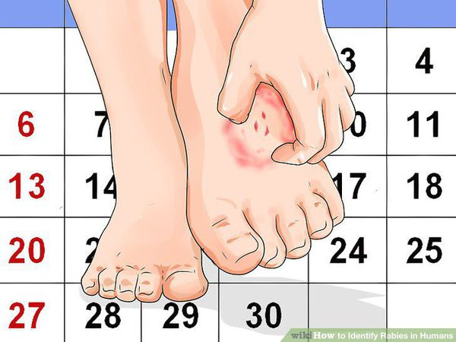

**Симптомы бешенства у человека:** общее недомогание, повышенная потливость, субфебрильная температура тела (37,1–38,0 °C), сухость во рту, снижение аппетита, чувство стеснения в груди. Сон больных нарушен — нередки кошмары в начале болезни, сменяющиеся бессонницей. Нарастает беспричинная тревога, беспокойство, тоска, появляется страх смерти.

Повышается чувствительность к раздражителям (звуковым, тактильным, световым) с постепенным нарастанием их выраженности. Крайняя степень характеризуется вздрагиванием всего тела при малейшем дуновении ветра, звуках, ярком свете, судорогами мышц глотки, одышкой, вытягиванием рук вперёд, чувством страдания на лице с экзофтальмом, расширением зрачка, взглядом в одну точку в течении нескольких секунд.

Часто симптомы бешенства у людей сопровождаются икотой и рвотой. Во рту скапливается густая вязкая слюна, больной покрывается холодным липким потом, повышается ЧСС (пульс).

Часто на этом фоне при прогрессировании заболевания возникает возбуждение, больные мечутся, взывают о помощи, могут приходить в яростное состояние с помрачением сознания — дерутся, рвут одежду, могут ударить окружающих или укусить. После наступает состояние относительного покоя, сознание проясняется, и поведение становиться вполне адекватным.

**Наиболее известный симптом бешенства** — *гидрофобия*, когда при попытке выпить воды или даже при виде и мысли о воде развивается характерный судорожный приступ. В течении нескольких дней из-за невозможности пить и есть развивается обезвоживание, снижение массы тела. Начинается обильное слюноотделение, больные не сглатывают слюну, и она стекает с уголков рта и по подбородку.

Если во время одного из приступов не наступает смерть, развивается период параличей. Исчезают приступы, возбуждение и страх, больные начинают питаться и пить воду. Данное состояние можно принять за улучшение и тенденцию к выздоровлению, однако это грубое заблуждение и признак скорой смерти. Снижаются двигательные и чувствительные характеристики мышц лица, языка, конечностей. Повышается температура тела до гиперпиретических цифр (40–42°C), нарастает тахикардия, снижается артериальное давление, нарастает вялость, апатия. **Смерть от бешенства** неизбежно наступает от паралича дыхательного и сосудистого центров **на 6-8 день болезни**.

**Бешенство у детей** имеет более короткий инкубационный период и чаще протекает в «тихой» форме без выраженного периода возбуждения.

**У беременных бешенство** может протекать в достаточно видоизменённой форме (часто первично принимается за токсикоз), летальность 100%, влияние на плод в настоящее время недостаточно изучено

## **Осложнения бешенства**

Ввиду быстрого наступления смерти при развитии бешенства осложнения просто не успевают развиться.

***Народные средства для лечения бешенства неэффективны, при контакте с предположительно больным животным нужно немедленно обратиться к врачу.***

**Прогноз. Профилактика**

Общие профилактические мероприятия:

* регуляция численности диких и одичавших домашних животных-хищников (отлов, отстрел, вакцинация);
* соблюдение правил содержания собак, кошек и пушных зверей;
* обязательная вакцинация от бешенства домашних животных, особенно собак и кошек, профилактическая вакцинация лиц, связанных с постоянным контактом с животными;

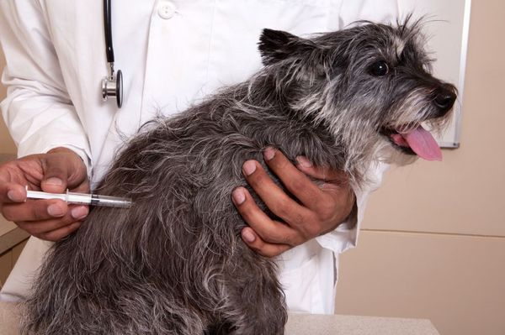

* запрет общения домашних животных с бродячими;
* избегание прямого контакта с дикими животными, забежавшими на подворья;
* регулирование численности грызунов, являющихся кормом хищных животных.

**В случае, если произошла встреча с животным и последующее прямое ослюнение им повреждённых кожных покровов (слизистых оболочек) или укус необходимо в первую очередь оценить и зафиксировать:**

* с каким именно животным столкнулись (дикое, домашнее);
* какого его поведение (адекватное ситуации, агрессивное, излишне дружелюбное);
* есть ли возможность проводить за ним наблюдение — это очень важно: нельзя убивать или прогонять животное, так как элементарное наблюдение за поведением зверя до 10 дней от укуса позволяет исключить бешенство с вероятностью 100% (при отсутствии гибели или изменения в поведении можно спокойно выдохнуть и забыть об инциденте).

***Единственным методом высокоэффективного предотвращения развития заболевания и сохранения жизни человека является вакцинация.***

**Специфическая профилактика**

Вакцины, используемые в настоящее время, как правило, вводятся 6 раз: инъекции делаются в день обращения к врачу, а затем на 3, 7, 14, 30 и 90 дни.

*Если за укусившим животным удалось установить наблюдение, и в течение 10 суток после укуса оно осталось здоровым, то дальнейшие инъекции прекращают.* Во время вакцинации и в течение 6 месяцев после последней прививки запрещено употребление алкоголя.

В литературе описаны как минимум два механизма действия антирабической вакцины. Один из них – *иммунный* – предполагает выработку специфических антител и иммунокомпетентных клеток в ответ на введение фиксированного штамма вируса. *Второй* можно охарактеризовать как конкурентное вытеснение фиксированным вирусом дикого штамма из ЦНС.

Если для вакцины путь оказывается длиннее или если количество вакцины недостаточно для эффективного конкурентного вытеснения дикого штамма, заболевание развивается. Если первой ЦНС достигает вакцина, формируется невосприимчивость к дикому штамму, и заболевание развиться не успевает. Следовательно, **надо стремиться к возможно более раннему введению антирабической вакцины.**

**Профилактическая иммунизация**

С профилактической целью иммунизируют ветеринаров, охотников, лесников, работников боен, таксидермистов, а также лиц, выполняющих работы по отлову и содержанию безнадзорных животных и контактирующих с «уличным» вирусом бешенства.

| **Категории контакта с предположительно бешеным животным** | **Меры постэкспозиционной профилактики (ПЭП)** |
| --- | --- |
| I – прикосновение к животным или их кормление, облизывание животными неповреждённой кожи | Необходимо помыть открытые участки кожи, ПЭП не требуется |
| II – сдавливание открытых участков кожи, небольшие царапины или ссадины без кровотечений | Промыть рану и срочно ввести вакцину |
| III – единственный или множественные укусы или царапины, облизывание животным повреждённой кожи; попадание слюны на слизистые оболочки, контакт с летучими мышами | Промыть рану, срочно ввести вакцину и антирабический иммуноглобулин |

Риск возрастает:

* если известно, что животное относится к виду, который может быть носителем или переносчиком бешенства;
* контакт произошёл в районе, в котором встречается бешенство;
* рана или слизистая оболочка загрязнена слюной животного;
* животное выглядит больным или ведёт себя нетипично;
* укус не был спровоцирован;
* животное не вакцинировано или его прививочный статус не установлен.

***Чем раньше начат курс вакцинации, тем больше шансов на благоприятный исход ситуации.***

На время вакцинации следует отказаться от чрезмерных нагрузок на организм, приёма иммунодепрессивных препаратов (при возможности), употребления алкоголя, так как истощающие и иммунодепрессивные влияния могут ослабить выработку защитных антител и быть причиной неудачи вакцинации.

После окончания курса все ограничения снимаются, так как к этому времени происходит формирование адекватного уровня иммунитета и гибель вируса.